Лабораторная работа

Тема: Работа с функциями

**Блок 1. Простые функции**

**Задача 1**. Написать функцию которая выводит информацию Hello from MyFirstFunction!"; в html документ. Найти в интернете значение тегов <p>, <br>.

<html>

<head>

<title>Функции в JavaScript</title>

<script type="text/javascript">

//создание функции с помощью FunctionDeclaration(Именованые)

function MyFirstFunction() {

document.write("<p>Hello from MyFirstFunction!");

document.write("<p>How are you?");

document.write("<p>Goodbye!");

}

function MySecondFunction() {

document.write("<p>Hello from MySecondFunction!");

}

// Вызов функций.

MyFirstFunction();

document.write("<hr/>");

// Вызов функций.

MySecondFunction();

document.write("<hr/>");

</script>

</head>

<body>

</body>

</html>

**Задача 2.** Создать функцию которая спрашивает ваши данные а потом выводит их в html документ. Найти в интернете значение тегов <hr />.

<html>

<head>

<title>Функции в JavaScript</title>

<script type="text/javascript">

var name;

var sname;

var age;

function ask() {

name = prompt("Введите свое имя:");//записали значение глобальной переменной

sname = prompt("Введите свою фамилию:");//записали значение глобальной переменной

age = prompt("Введите свой возраст:");//записали значение глобальной переменной

}

function say() {

document.write("Имя: " + name + "<br />");//вызвали значение глобальной переменной

document.write("Фамилия: " + sname + "<br />");//вызвали значение глобальной переменной

document.write("Возраст: " + age + "<br />");//вызвали значение глобальной переменной

document.write("<hr/>");

}

// Вызов функций.

ask();

say();

</script>

</head>

<body>

</body>

</html>

**Задача 3.**  Изменить пример из задания 2 таким образом, чтобы программа постоянно спрашивала Ваши данные а потом выводила их в html документ.

Модификация кода:

do {

ask();

say();

repeater = confirm("Пройти заполнение еще раз?");

} while (repeater);

**Задача 4.**  Создать функции для суммирования двух чисел. Одна функция должна принимать два значения, другая не должна содержать параметров, но обе должны производить вычисление суммы. Запустить функцию передавая ей различные параметры.

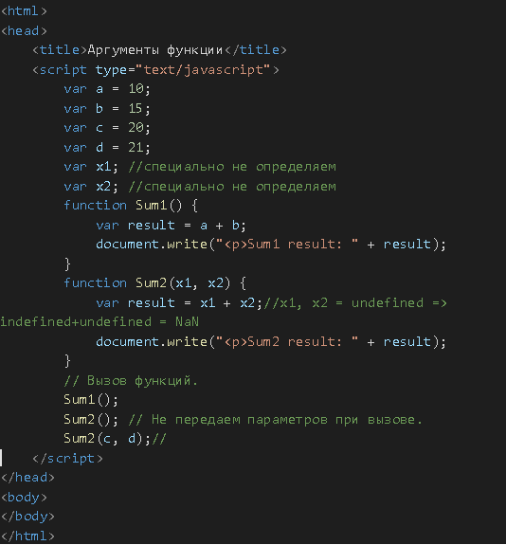

**Задача 5.**  Создать функцию с двумя параметрами. Первый параметр msg это текст который нужно вывести на страницу html документа. Второй параметр count числовой и характеризует количество раз вывода первого параметра msg на страницу. Предусмотреть условие когда в функцию не передают второй параметр (по умолчанию присвоить count=3 ).

*В языке JavaScript при вызове функции количество параметров не обязательно должно совпадать с количеством параметров при объявлении.*

*Параметры, которым при вызове не были переданы значения, будут равны undefined*

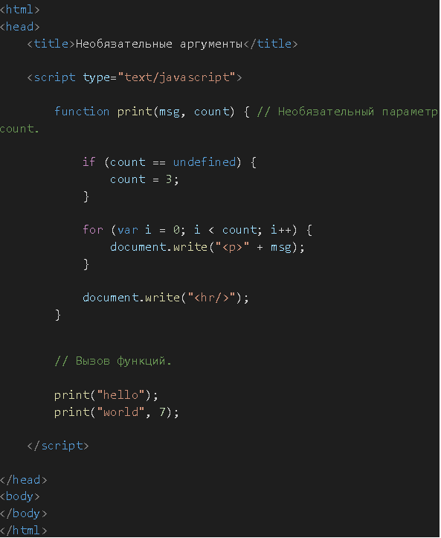

**Задача 6.**  Создать функцию которая суммирует два значения и передает их с помощью ключевого слова return. Функция должна храниться в переменной res. Аналогичным образом сделайте функцию по возведению в степень.

*Оператор return указывает на возвращаемое значение функции, которое будет передано при следующей форме вызова:*

*переменнная = имя_функции();*

*Пример с суммированием*

<html>

<head>

<title>Оператор return</title>

<script type="text/javascript">

function Sum(a, b) {

alert('Hello!'); // return прерывает выполнение кода

return a + b;

}

var res = Sum(2, 3);

document.write(res);

</script>

</head>

<body>

</body>

</html>

**Задача 7.**  Создать программу которая спрашивает у пользователя два числа и знак арифметической операции. Под каждую арифметическую операцию создать функцию для подсчета результата. Сделать проверку валидности результата и если есть результат вывести его на страницу html. Модифицировать код и добавить в него функцию для возведения в степень и корень числа.

<html>

<head>

<title>оператор return</title>

<script type="text/javascript">

function add(a, b) {

return a + b;

}

function sub(a, b) {

return a - b;

}

function mul(a, b) {

return a * b;

}

function div(a, b) {

return a / b;

}

var operand1 = prompt("Введите первое число: ");

var sign = prompt("Введите знак арифметической операции: + - * /");

var operand2 = prompt("Введите второе число: ");

var result = undefined;

operand1 = parseInt(operand1);//глобальный метод parseInt

operand2 = parseInt(operand2);//глобальный метод parseInt

switch (sign) {

case "+":

result = add(operand1, operand2);

break;

case "-":

result = sub(operand1, operand2);

break;

case "*":

result = mul(operand1, operand2);

break;

case "/":

result = div(operand1, operand2);

break;

default:

document.write("<p><b style='color:red'>" + sign + "</b> - не является знаком арифметической операции.");

}

if (result != undefined)

document.write("<p>" + operand1 + " " + sign + " " + operand2 + " = " + result);

</script>

</head>

<body>

</body>

</html>

**Задача 8.**  Создать программу которая ищет максимальное число из любого набора данных. Дать объяснение объекту Number. И его свойству NEGATIVE_INFINITY. Объяснить встроенную функцию arguments. Будет ли работать функция max(a, b, c) если в нее не передавать параметры.

<html>

<head>

<title>Массив Аргументов arguments</title>

<script type="text/javascript">

function max(a, b, c) {

//функция показывает максимальное значение аргумента, котороый передан при вызове

console.log(arguments);

var maxValue = Number.NEGATIVE_INFINITY; //присваеваем изначально

//минус бесконечность

document.write("<p>Number.NEGATIVE_INFINITY = " + maxValue + "<hr/>");

//перебираем циклом аргументы

for (

var i = 0;

i < arguments.length;

i++ // arguments - свойство объекта max - который есть функцией

)

if (arguments[i] > maxValue) maxValue = arguments[i];

return maxValue;

}

var res = max(-33, 33, 777, -666, -22, 888);

document.write(

"<p>Максимальное значение одного из аргументов функции = " + res

);

</script>

</head>

<body></body>

</html>

**Задача 9.**  Создать функцию которая проверяет сколько ей было передано параметров. Если не три параметра то выводить ошибку «Менее трех аргументов - ошибка!» и «Более трех аргументов - ошибка!».

